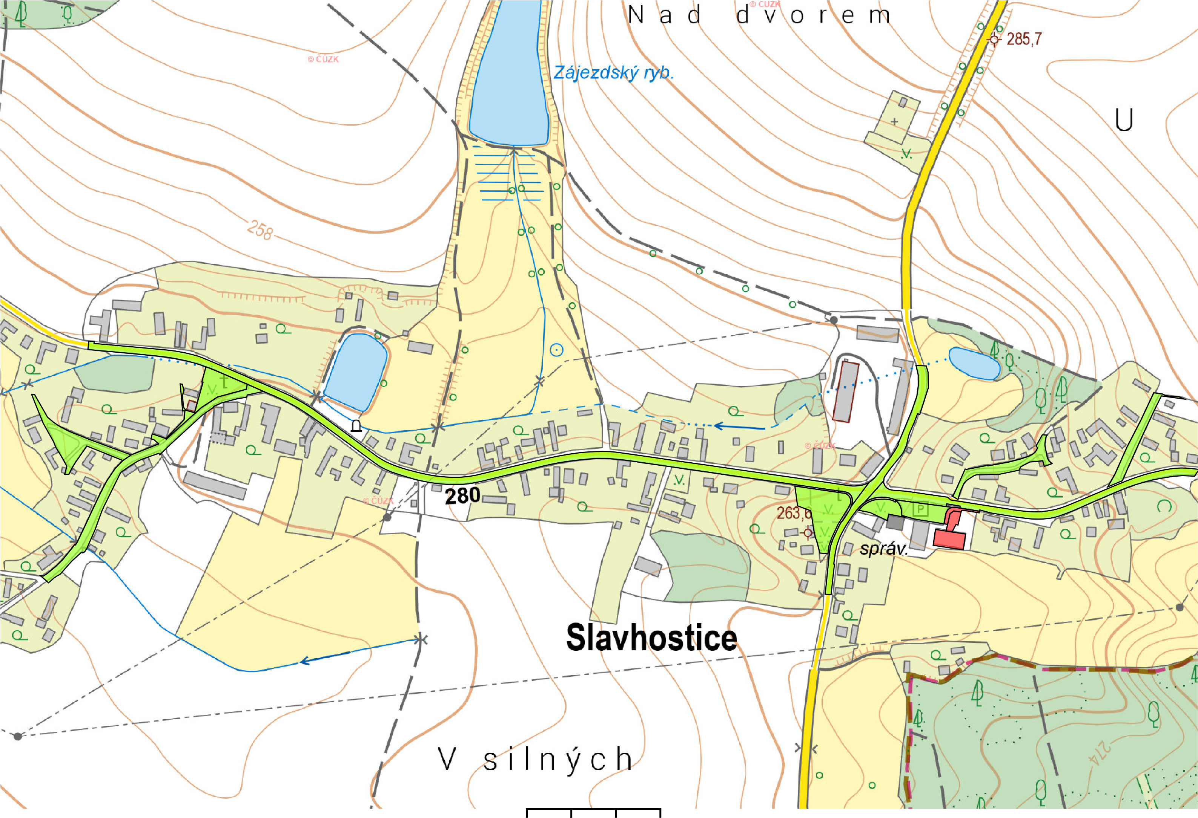
Příloha č. 1
Veřejné prostranství
Zákaz vstupu psů

